PEMBUATAN MATERIAL ECOGREEN PAVING BLOCK

DI PEKON WONOSOBO

Amelia Oktavia^{1*}, Devi Oktarina², Rina Febrina³, Alvaro Recoba P.D⁴, Irgi Haikal Ilyas⁵, Atsilah Githa Fauziyyah⁶, Dimas Arozan M⁷, Nila Maya P⁸, Yasin Sanjaya⁹, , Muhammad Wahyu B ¹⁰

^{1,2,3,4,5,6,7,8,9,10} Program Studi Teknik Sipil, Fakultas Teknik, Universitas Malahayati
e-mail*: amelia.oktavia2810@gmail.com

Abstrak
Upaya pengurangan limbah plastik dan oli bekas menjadi tantangan penting dalam menjaga kelestarian lingkungan. Penelitian ini bertujuan untuk mengembangkan material Ecogreen Paving Block berbasis limbah plastik dan oli bekas di Pekon Wonosobo sebagai inovasi material ramah lingkungan yang dapat menggantikan sebagian bahan konvensional. Bahan utama yang digunakan terdiri dari campuran pasir, plastik limbah rumah tangga yang dilelehkan, serta oli bekas sebagai bahan pengikat tambahan. Proses pembuatan dilakukan melalui tahap pencucian dan pencacahan plastik, pemanasan hingga meleleh, pencampuran dengan pasir dan oli bekas pada komposisi tertentu, kemudian dilakukan pencetakan dan pendinginan alami hingga mengeras. Pengujian meliputi uji kuat tekan, ketahanan aus, dan penyerapan air untuk menilai kelayakan produk terhadap standar SNI 03-0691-1996. Hasil penelitian menunjukkan bahwa paving block dengan komposisi 60% pasir, 35% plastik, dan 5% oli bekas menghasilkan kuat tekan rata-rata sebesar 18,7 MPa dengan daya serap air rendah, sehingga memenuhi kriteria mutu kelas C. Penerapan Ecogreen Paving Block ini tidak hanya mengurangi akumulasi sampah plastik dan limbah oli di lingkungan, tetapi juga membuka peluang pemberdayaan masyarakat Pekon Wonosobo dalam pengelolaan limbah bernilai ekonomi.

Kata kunci: Ecogreen paving block, plastik daur ulang, oli bekas, pasir, Pekon Wonosobo

Abstract
Reducing plastic waste and used oil is a crucial challenge in preserving the environment. This research aims to develop Ecogreen Paving Block material based on plastic waste and used oil in Pekon Wonosobo as an environmentally friendly material innovation that can replace some conventional materials. The main ingredients used consist of a mixture of sand, melted household waste plastic, and used oil as an additional binder. The manufacturing process involves washing and shredding the plastic, heating it until it melts, mixing it with sand and used oil in a specific composition, then molding and natural cooling until it hardens. Testing includes compressive strength, wear resistance, and water absorption tests to assess the product's suitability for SNI 03-0691-1996 standards. The results show that paving blocks with a composition of 60% sand, 35% plastic, and 5% used oil produce an average compressive strength of 18.7 MPa with low water absorption, thus meeting the quality criteria of class C. The application of Ecogreen Paving Block not only reduces the accumulation of plastic waste and oil waste in the environment but also opens up opportunities for empowering the Pekon Wonosobo community in managing economically valuable waste..

Keywords: Ecogreen paving blocks, recycled plastic, used oil, sand, Pekon Wonosobo

PENDAHULUAN

Masalah sampah plastik menjadi tantangan serius di berbagai daerah, termasuk di Pekon Wonosobo, Kabupaten Tanggamus. Setiap hari, masyarakat menghasilkan limbah plastik dari aktivitas rumah tangga dan usaha kecil, yang sebagian besar belum dikelola dengan baik. Akumulasi sampah plastik yang sulit terurai menyebabkan pencemaran lingkungan, mengganggu kebersihan pekon, dan berpotensi mengancam kesehatan masyarakat jika tidak segera ditangani secara bijak.
Di sisi lain, kebutuhan infrastruktur seperti jalan lingkungan, trotoar, dan halaman rumah terus meningkat seiring dengan pertumbuhan penduduk dan pembangunan di pekon. Paving block merupakan salah satu material yang umum digunakan untuk perkerasan, namun harganya cukup tinggi karena menggunakan bahan baku seperti semen dan pasir. Oleh karena itu, diperlukan alternatif inovatif yang lebih ekonomis, ramah lingkungan, dan mudah diaplikasikan oleh masyarakat setempat.
Pembuatan paving block dari sampah plastik merupakan solusi yang tepat untuk mengatasi dua permasalahan tersebut sekaligus. Dengan mengolah sampah plastik menjadi bahan bangunan yang berguna, masyarakat tidak hanya mengurangi volume limbah tetapi juga menciptakan produk bernilai ekonomis. Inovasi ini mendukung pembangunan berkelanjutan, memberdayakan masyarakat lokal, dan menciptakan lingkungan yang lebih bersih serta sehat di Pekon Wonosobo.

METODE

Pelaksanaan dilakukan dengan mulai dari sosialisasi, pelatihan, hingga praktik pembuatan paving block. Pendekatan ini bertujuan untuk membangun kesadaran lingkungan, meningkatkan kapasitas keterampilan warga, dan memastikan keberlanjutan kegiatan setelah program selesai.

HASIL DAN PEMBAHASAN

Kegiatan pengabdian masyarakat ini menggunakan pendekatan partisipatif dan edukatif, di mana masyarakat dilibatkan secara aktif dalam seluruh proses, mulai dari sosialisasi, pelatihan, hingga praktik pembuatan paving block. Pendekatan ini bertujuan untuk membangun kesadaran lingkungan, meningkatkan kapasitas keterampilan warga, dan memastikan keberlanjutan kegiatan setelah program selesai.

- Melakukan observasi langsung ke Pekon Wonosobo untuk mengetahui kondisi lingkungan, potensi sampah plastik, dan kesiapan masyarakat.
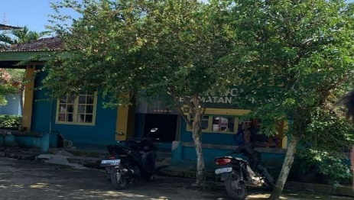
Gambar 1. Survey Lokasi
- Berkomunikasi dengan aparat pekon dan tokoh masyarakat untuk menjelaskan tujuan kegiatan dan membentuk kelompok kerja lokal.
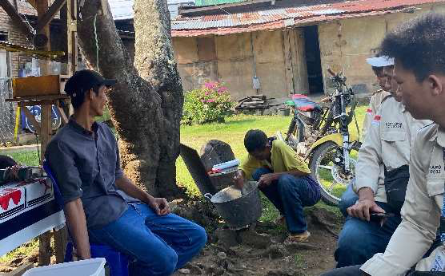
Gambar 2. Koordinasi Dengan Pihak Desa
- Menyediakan alat-alat seperti cetakan paving block, drum pemanas, sarungtangan, masker, dan bahan pendukung lainnya.
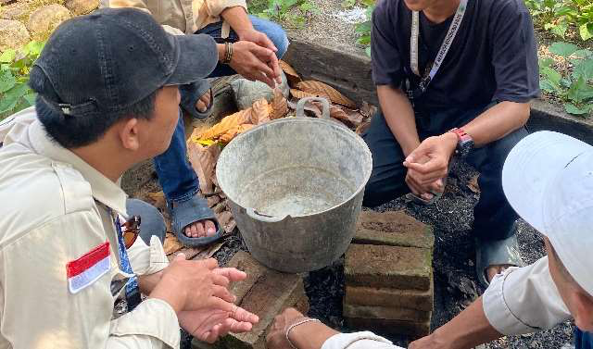
Gambar 3. Pengumpulan Alat dan Bahan
- Mengumpulkan dan memilah sampah plastik yang dapat digunakan, terutama jenis LDPE dan HDPE (seperti kantong kresek, botol plastik lunak, dll).
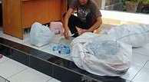
Gambar 4. Pemilahan Sampah Plastik
- Mengadakan Pertemuan dengan warga untuk menjelaskan pentingnya tentang permasalahan sampah plastik, Memberikan pengetahuan dasar tentang jenis plastic yang dapat digunakan dan yang tidak, Menjelaskan manfaat ekonomi dan lingkungan dari pemanfaatan sampah menjadi paving block, serta pentingnya pengelolaan sampah ramah lingkungan. Sosialisasi dan edukasi ini bertujuan meningkatkan pemahaman masyarakat mengenai dampak kesehatan dan lingkungan yang ditimbulkan oleh pengelolaan sampah yang tidak tepat.
Mengadakan Pertemuan dengan warga untuk menjelaskan pentingnya tentang permasalahan sampah plastik, Memberikan pengetahuan dasar tentang jenis plastic yang dapat digunakan dan yang tidak, Menjelaskan manfaat ekonomi dan lingkungan dari pemanfaatan sampah menjadi paving block, serta pentingnya pengelolaan sampah ramah lingkungan. Sosialisasi dan edukasi ini bertujuan meningkatkan pemahaman masyarakat mengenai dampak kesehatan dan lingkungan yang ditimbulkan oleh pengelolaan sampah yang tidak tepat.
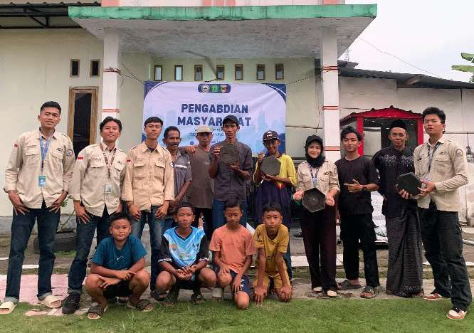
Gambar 5. Sosialisasi dan Edukasi
- Sampah plastik dibersihkan dari kotoran, lalu dikeringkan agar tidak mengganggu proses pencairan.
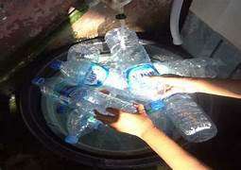
Gambar 6. Pencucian dan Pengeringan Plastik
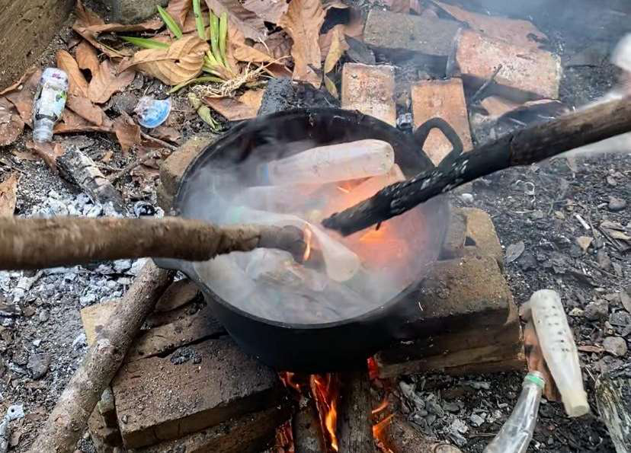
Gambar 7. Melelehkan Sampah Plastik
- Plastik dimasukkan ke dalam drum pemanas dan dilelehkan pada suhu ±200°C hingga mencair sempurna.
- Setelah plastik mencair, pasir halus ditambahkan secara bertahap sambil diaduk hingga merata dengan perbandingan 1:3 atau 1:4 (plastik : pasir), tergantung kebutuhan kekuatan.
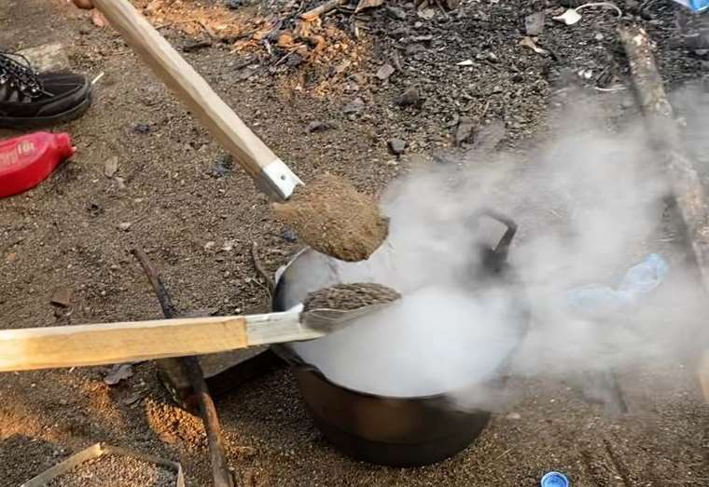
Gambar 8. Pencampuran Dengan Agregat
- Campuran plastik-pasir dituangkan ke dalam cetakan paving block, lalu dipadatkan. Setelah itu, paving block dibiarkan dingin dan mengeras secara alami.
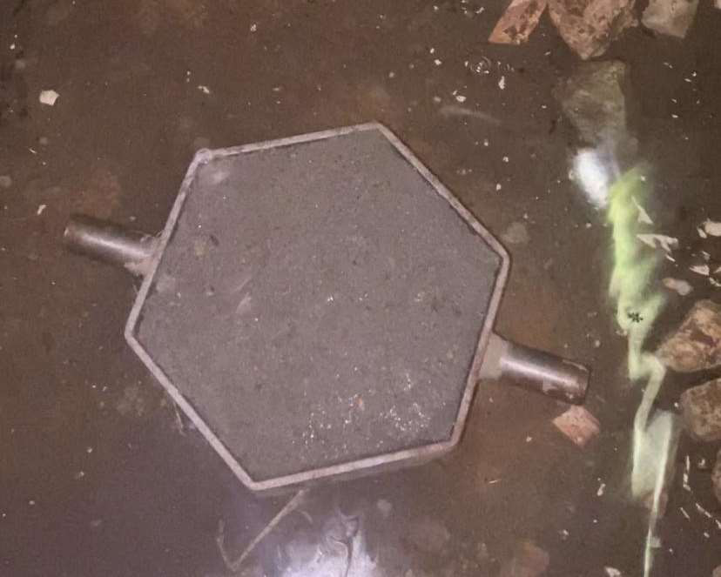
Gambar 9. Pencetakan dan Pendinginan
- Menyerahkan alat dan sisa bahan ke kelompok masyarakat untuk keberlanjutan produksi.
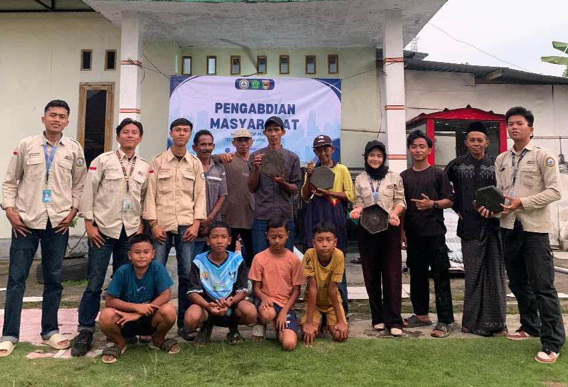
Gambar 10. Penyerahan Alat dan Paving Block

SIMPULAN

Pemanfaatan sampah plastik sebagai bahan baku paving block di Pekon Wonosobo berhasil dilakukan dengan melibatkan masyarakat secara aktif. Paving block berbahan plastik memiliki potensi sebagai alternatif material ramah lingkungan yang ekonomis dan mudah diproduksi. Kegiatan ini tidak hanya membantu mengurangi volume sampah plastik di lingkungan, tetapi juga meningkatkan kesadaran dan keterampilan masyarakat dalam pengelolaan limbah. Pengembangan inovasi ini mendukung terciptanya ekonomi sirkular serta pemberdayaan masyarakat yang berkelanjutan di tingkat pekon.

SARAN

Pemerintah pekon dan instansi terkait hendaknya memberikan dukungan berkelanjutan berupa pelatihan, fasilitas, dan pendampingan agar produksi paving block dari sampah plastik dapat terus berjalan dan berkembang.Perlu dilakukan penelitian lebih lanjut untuk meningkatkan kualitas dan variasi produk paving block dari limbah plastik agar sesuai dengan standar teknis dan kebutuhan pasar. Masyarakat diharapkan terus menjaga komitmen dalam pengelolaan sampah plastik dengan menerapkan prinsip 3R serta mengembangkan unit usaha berbasis daur ulang sampah. Kegiatan serupa dapat direplikasi di daerah lain sebagai upaya bersama dalam mengurangi permasalahan sampah plastik dan mendukung pembangunan berkelanjutan.

UCAPAN TERIMA KASIH

Penulis menyampaikan ucapan terimakasih kepada Perangkat Pekon Wonosobo, dan Universitas Malahayati yang telah memberikan dukungan finasial dan fasilitas sehingga kegiatan workshop ecogreen paving block dapat dilaksanakan dengan baik. Dukungan ini tidak hanya membantu terselenggaranya program, tetapi juga berkontribusi nyata dalam upaya peningkatan pengelolaan sampah plastik menjadi paving block.

DAFTAR PUSTAKA

Badan Standarisasi Nasional. (1996). SNI 03-0691-1996: Mutu dan cara uji paving block. Jakarta: BSN.
Kementerian Lingkungan Hidup dan Kehutanan. (2020). Pedoman pengelolaan sampah plastik di tingkat masyarakat. Jakarta: KLHK.
Kurniawan, D., & Sari, R. M. (2021). Inovasi pemanfaatan limbah plastik untuk pembuatan paving block ramah lingkungan. Jurnal Teknik Sipil dan Lingkungan, 9(2), 45–52.
Mulyadi, Y. (2019). Teknologi tepat guna dalam pengolahan sampah plastik menjadi bahan bangunan. Jurnal Pengabdian kepada Masyarakat (JPKM), 4(1), 33–40.
Nugroho, H. (2018). Ekonomi Sirkular: Teori dan Implementasinya di Indonesia.Yogyakarta: Deepublish.
Peraturan Pemerintah Republik Indonesia Nomor 81 Tahun 2012 tentang Pengelolaan Sampah Rumah Tangga dan Sampah Sejenis Sampah Rumah Tangga.
Suyatna, A., & Puspita, D. (2020). Pemberdayaan masyarakat dalam pengelolaan sampah berbasis ekonomi sirkular. Jurnal Pemberdayaan dan Lingkungan, 5(3), 88–95.
Undang-Undang Republik Indonesia Nomor 18 Tahun 2008 tentang Pengelolaan Sampah.
World Economic Forum. (2016). The New Plastics Economy: Rethinking the Future of Plastics. Geneva: WEF.

